**Esteban Andrés Canelo Martínez**

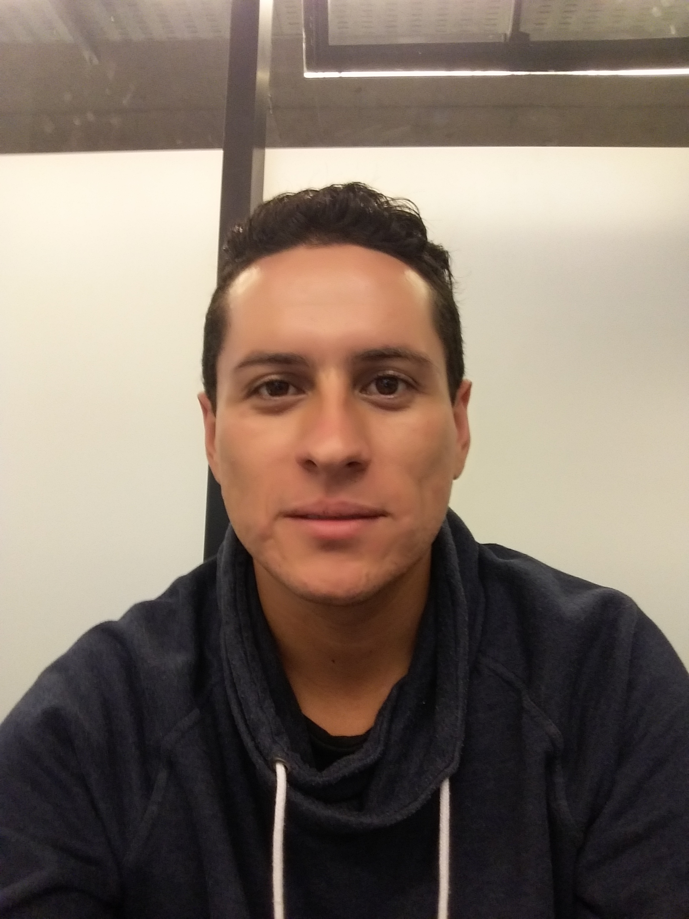

Soy una persona responsable y comprometida con el trabajo, con un gran interés en aprender cosas nuevas, por mi personalidad extrovertida congenio bien en los grupos laborales

### **DATOS PERSONALES**

### **Fecha de Nacimiento**

#### Diciembre 04 de 1993.

### **Cédula de Identidad**

#### 17.805.041-9

### **Nacionalidad**

#### Chilena

### **Estado Civil**

### **Soltero**

### **Dirección**

#### Pasaje Peregrina bloc 51 depto. 14 Población La Laguna Cerro Placeres, Valparaíso.

### **Teléfono**

#### (56) 9 71218032

### **Correo Electrónico**

#### Esteban.canelo@gmail.com



### **EXPERIENCIA LABORAL**

2017. : Imecx

Cargo:electrico

2017 : Covisa.

Práctica Profesional

2016 : Impresos Rony.

Cargo: Operador de Maquinas de imprenta.

2014-2015 : JVR Impresiones. Cargo: Operador de Maquinas de imprenta.

2009-2013 : Impresos Castillo. Cargo: Operador de Maquinas de imprenta.

### **FORMACIÓN ACADÉMICA**

**Educación Superior**:

2015-2017 : DUOC UC.

Tec. Mantenimiento Electromecánico

**Educación Media:**

2007-2008 : Centro de estudios CEVAL

2004-2006 : Liceo Técnico Barón Valparaíso

**Educación básica**

1995-2003 : Escuela D-2049 Republica de Paraguay